Создать дизайн с использованием шрифтов.

1. Открыть программу PE Design.

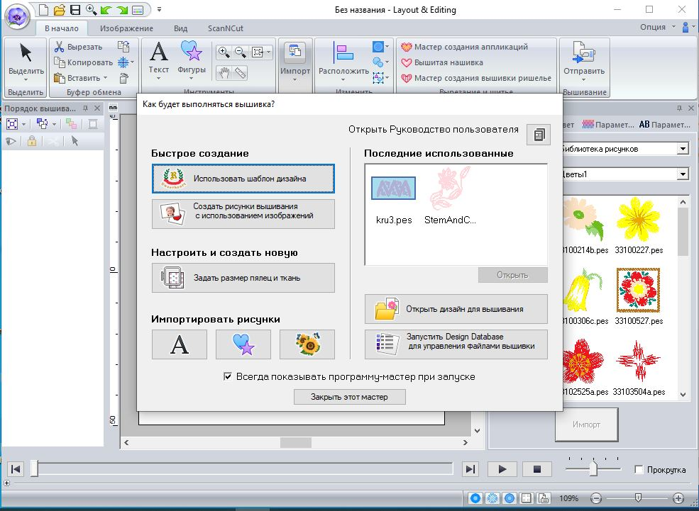

Рис.1

1. Открыть вкладку «Задать размер пялец и ткань». Установить размер пялец 100х100 мм. Нажать клавишу ОК.

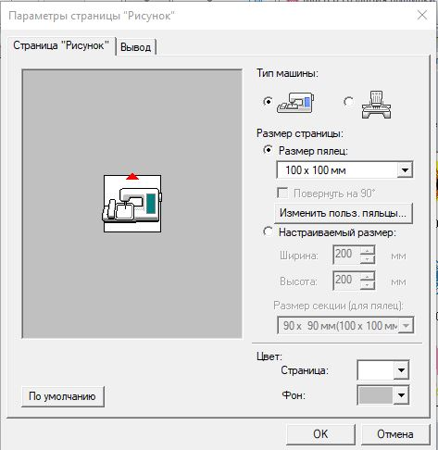

Рис.2

1. В селекторе ткани выбрать «По умолчанию». Нажать клавишу ОК.
2. Во вкладке «В начало» выбрать «Текст».

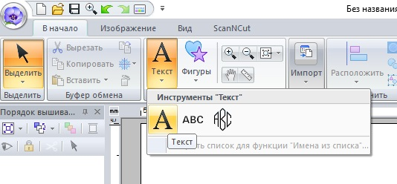

Рис.3

1. Левой кнопкой мыши щелкнуть на рабочую область, чтобы появился курсор для ввода текста. Ввести текст.

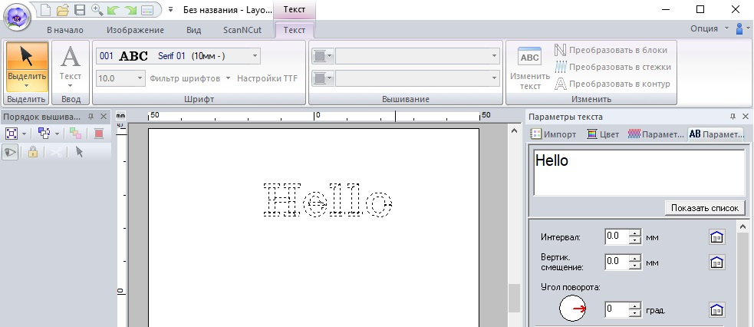

Рис.4

1. Изменять текст можно в белом поле справа.
2. Изменить шрифт. Нажать на текст левой кнопкой мыши и раскрыть список шрифтов.

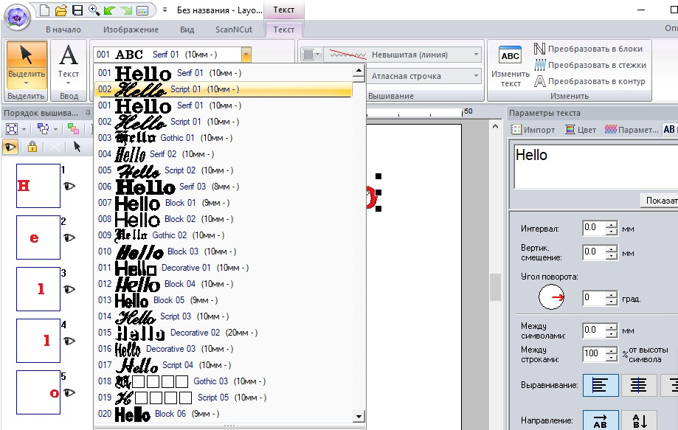

Рис.5

1. Создать собственный дизайн используя простые фигуры и текст.

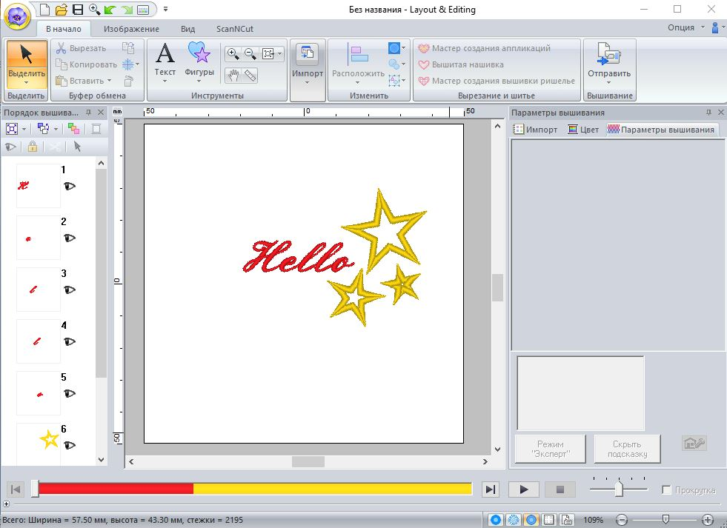

Рис.6

1. Дизайн готов.
2. Сохранить изображение в формате .pes Рис.7.

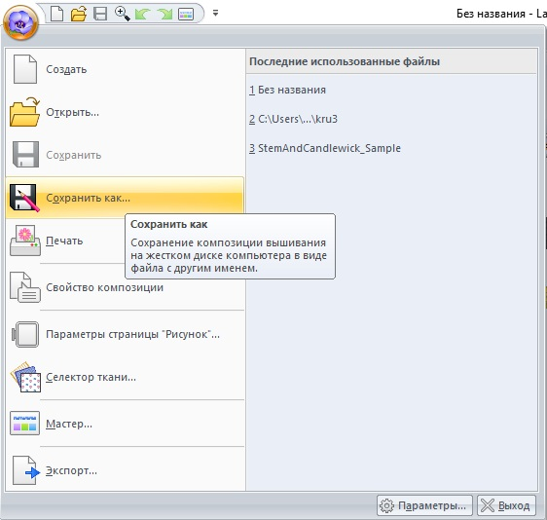

Рис.7